北师大版小学数学期末试卷


测试时间：60分钟 总分：100分
孩子们，通过一学期的学习，老师相信你一定有不少
的收获，快来数学乐园看看吧！相信自己，你是最棒的！
1. 在6、15、8、9中选出三个数填写算式：
+= －=
+= －=

2、
13和16两个数，（ ）接近10，（ ）接近20。
- 找规律填数：
14 |  | 16 |  |  |  | 20 |  | 18 |  |  |  | 13 |  | 17
9
3 6
12
4
17

7 6

3、 18里面有（ ）个十和（ ）个一；这个数在（ ）和（ ）的中间。
4、我会看时间。
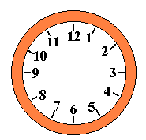
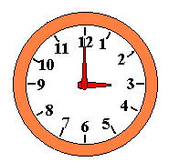

（ ）时 （ ）时 （ ）时半 （ ）时半
5、比5大比9小的数有（ ）、（ ）、（ ）。
3、一个数的个位上是0，十位是2，这个数是（ ），它在（ ）的后面。
4、按规律填数：（ ）８（ ）（ ）１１（ ）（ ）
15

7、写出两道得数是10的算式 □○□=□ □○□=□
8、在 里填上“＋”或“－”．
14 4=10 16 4＝20 8 7＜9 12＞6 5
9、在（）里填上合适的数。
４＋（ ）＝１１ （ ）－（ ）＝５ 7+4=（ ）+（ ）
５＋６＝（ ）＋３ =（ ）+（ ）
6、☆☆☆☆☆☆☆ △△△△△
____ 比 ____ 多，多____ 个。
7、在（ ）填上合适的数。
8+（ ）=10 6+（ ）=18
4+（ ）=7 5+（ ）=16
8、  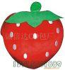   
图中一共有（ ）种水果。是左数第（ ）个。的右边有（ ）种水果。

1、15里面有（ ）个十和（ ）个一；8个一和1个十组成的数
是（ ）。
2、个位和十位上的数字都是1的数是（ ）
与17相邻的两个数是（ ）和（ ）。
3、 7 + 9 =( ) 5 + 8 = ( )
( )( ) （ ）( )
10 10
4、减数是3，被减数是15，差是（ ）。
5、在19、6、10、15、1、8、0中，最小的一个数是（ ），最大的

6、为了安全，交通规则中规定在路上行走要靠（ ）
7、○△□○△□ 、 、 、 、 、 。
8、在□填合适的数。
9－□＜8 10－□＞5 □＋6＞12－2

9、在( )里填上“+”、或“-”。








9( )5=14 8=13( )5 11( )9﹥10 6﹤4( )4
10、
从右数， 排第（ ）， 排在 （ ）边， 排在 （ ）边， 前面有（ ）只小动物；从左往右数， 排在 （ ） 面，
排在 的（ ）边。

4、仔细观察，认真填。
十 个
十位 个位
十位 个位

（ ） （ ） （ ） （ ） （ ）

2. 3.
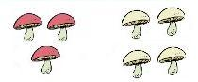
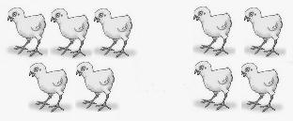

？个 ？个
=
=

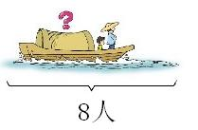
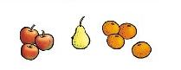
4. 5.
？个
？个

=
=

6.在○里填在“＋”或“－”。
7○2＝9 10○3＝7 9○9＝0
7.在○里填上“＞”、“＜”或“＝”。
3＋5○8 10○9＋0 4＋0○4－0 5＋4○10－3

五、填一填。（1—4题每空2分，第5题8分，合计50分。）
1、☆☆☆☆☆☆☆☆☆
一共有（ ）个☆ ，给正中间的一个涂上红色，它的右边有（ ）个☆ ，左边有（ ）个☆ 。把左边5个☆圈起来。
2、在7、4、6、0、8、2、10、3中，一共有（ ）个数，其中最大的数是( )，最小的数是（ ），从左边数第3个数是（ ），从右边数第2个数是（ ）。

3、新 课 标 第 一 网
◎的上面是（ ），下面是（ ）
 | △
☆ | ◎ | ○
 | □
○在☆的( )面，☆在○的（ ）面
△在□的( )面，□在△的（ ）面

4、 8前面一个数是（ ），后面一个数是（ ）；
和5相邻的数是（ ）和（ ）；
比6大，比9小的数是（ ）和（ ）；
小于5的数有（ ）
5、在□里填上合适的数
3＜□ 6＞□ 9＝□ □＞7
7＞□ 4＞□ 8＜□ □＝5

二、操作题：
1、画○比△少2个 2、画○比△多1个
△△△△△ △△△△△
_________________ ______________________
3、画○和△同样多 4、画○和△一共是10个
△△△△△ △△△△△△
_____________________ _____________________
5、从左数，把前3个涂色
○○○○○○○○○○
6、从左数把第3个涂色
○○○○○○○○○○
7、从右数，把第5个相邻的2个涂色
○○○○○○○○○○
8、从右数把10涂色
○○○○○○○○○○

六、画一画。（ 1—3题每题2分，第4题3分，合计9分）
1、 画○，和△同样多。 2、画△，比□少2个
△△△△△△△ □□□□□□□□□□

3、画○，比◇多3 个。 4、上面画5个○下面画4个△
◇◇◇◇◇◇

二、是非审判庭。（5分）
1、18个比17个多1个，17个比19个少1个。 （ ）
2、7＋9的得数与9＋7的得数一样。 （ ）
3、个位是3，十位是1，这个数是31。 （ ）
4、与18相邻的两个数是19和20。 （ ）
5、1个十和5个一合起来是15。 （ ）
三、数学万花筒。（8分）
1、薄的画√，厚的画○。 2、最高的画√，最矮的画○。
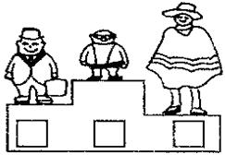



3、圈一圈：把每行中不同类的圈出来。
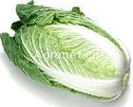

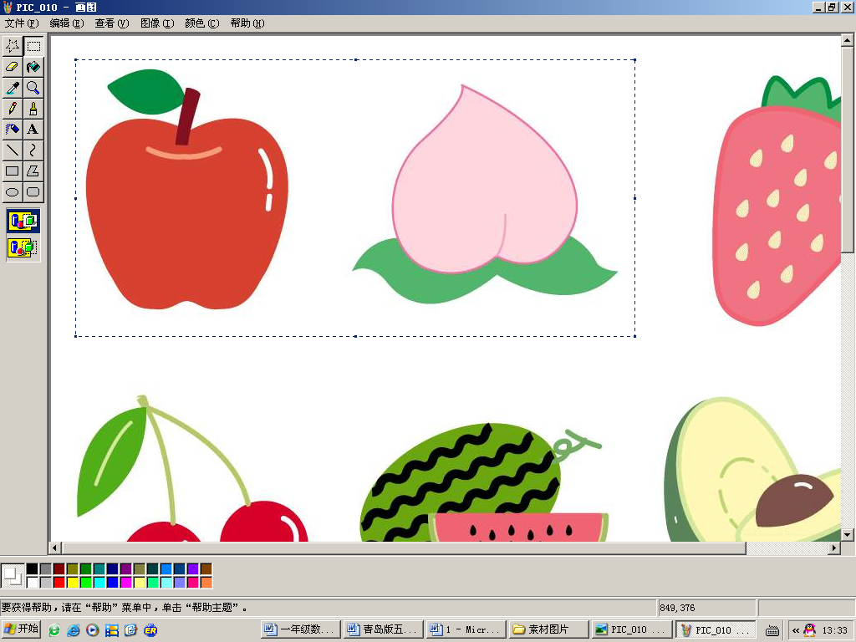



三、数学高速路
1、直接写出得数。（10分）
3＋9＝ 5＋9＝ 5＋8＝ 4＋7＝ 4＋2=
8- 5＝ 18-8＝ 16-3＝ 14＋3＝ 0＋10＝
2、计算。（12分）
14－4－3＝ 4＋0＋6＝ 16-6-9＝
18-7+ 5 = 15＋4-7＝ 12＋4-6＝
2、在○里填上“＞”“＜”或“＝”。（6分）
9－3○9 11＋4○16－1 14＋4○14－4
7○6＋3 6＋6○17－6 3＋8○5＋7
四、生活万花筒。
1、数一数，填一填。（8分）
（ ）个
（ ）个
（ ）个
（ ）个

①. 比少个。 
②、 比 多个。

六、数一数(5%)
1、

2、
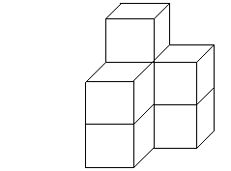

图中共有（ ）个 。

2、看图写算式。（9分）
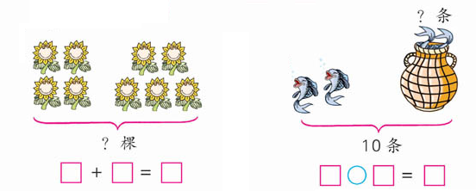

?个

七、解决问题（20分）
1、 ？支 2、
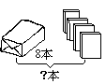
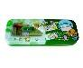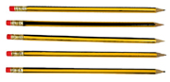
15支
□○□=□（本） □○□=□（本）
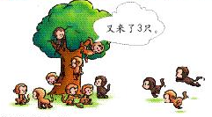3、
又来了3只。 现在一共有几只？
- ○□=□（只）

4、

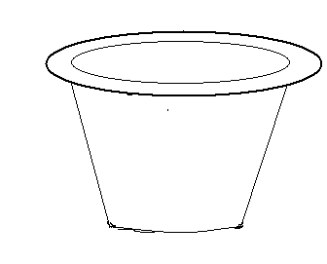
3. 4. 还剩几个？
8个果冻
请妈妈吃了5个。
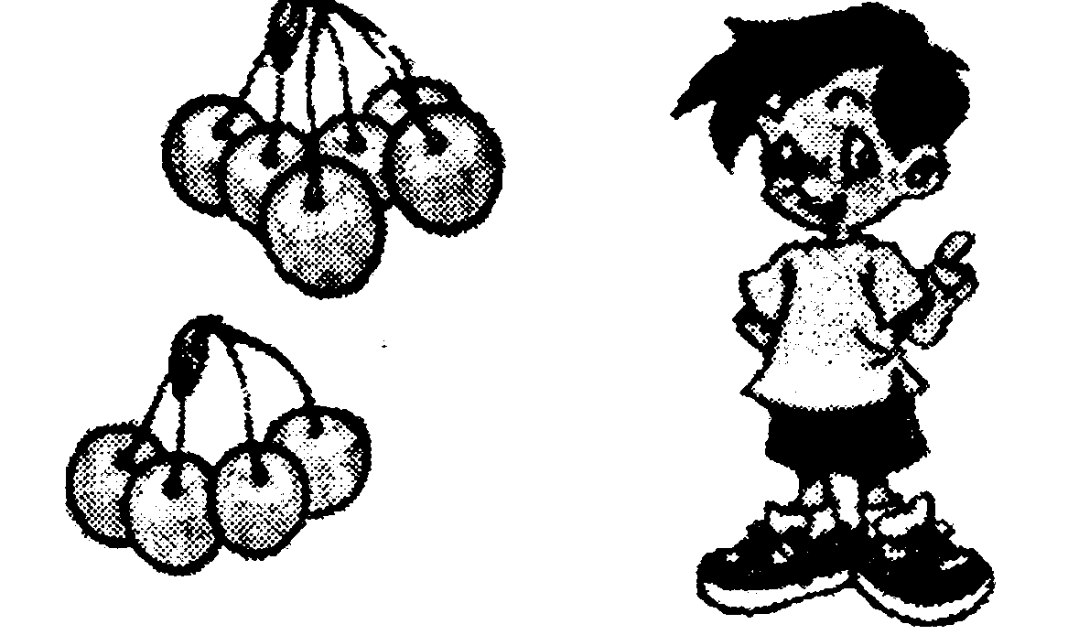

？个
££=£ £££=£
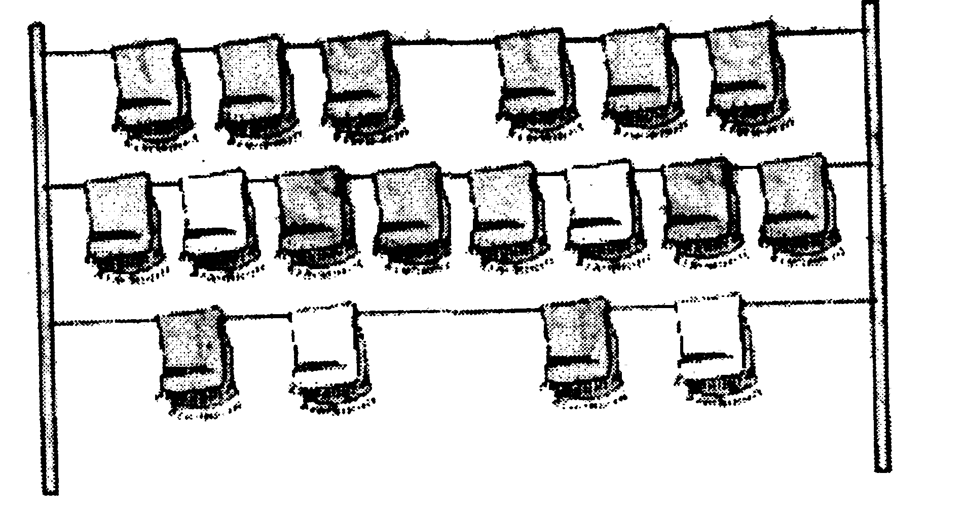
5.

（1） 一共有多少条毛巾？
£££=£

（2）中间一排比上面一排多几条毛巾？
££=£

（3）下面一排比中间一排少几条毛巾？
££=£

七、统计。数一数，填一填。（共10分）

正方体 | 球 | 圆柱 | 长方体
( )个 | ( )个 | ( )个 | ( )个

- ( )最多，( )最少。

- （ ）和（ ）同样多。

3. （ ）比正方体多（ ）个。

3、 （4分）
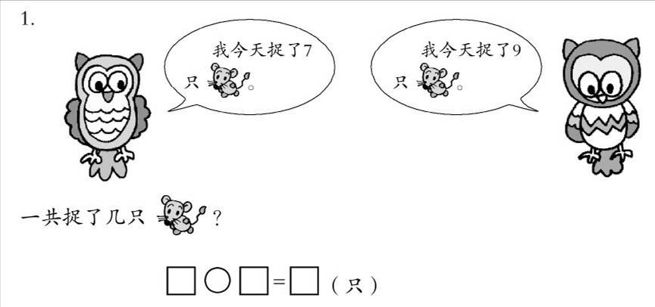
4、买东西。（8分）
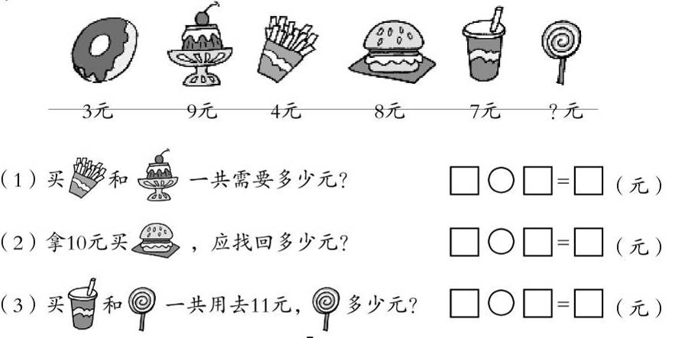

9

（4）小林打算只花10元， 买一个，能找回（ ）元。
= （元）

五、走进生活,我是妈妈的小帮手。
9元 4元 5元
2元 6元 7元
（1）如果小林想买一袋和一条需要（ ）元钱。
＝ （元）
- 如果小林想买一瓶和一袋需要（ ）元。
＝ （元）
（3）小林打算只花10元，买一包，能找回（ ）元。
＝ （元）
如果还想买一瓶，够不够？（ ）如果不够还差（ ）元。
＝ （元）

夺冠平台：
1、□+□+□＝9，○+○+○＝18，则○+□＝( )。

２、四个小朋友比体重。 甲比乙重，乙比丙轻，丙比甲重，丁最重。
这四个小朋友的体重顺序是： （ ）＞（ ）＞（ ）＞（ ）。

2、前数小红第4，从后小红第3，这一排共有几人？

看图写四个算式
○○○○ △△△△△
＝
＝
＝
＝
比5多的数是＿＿＿＿＿＿
比8少的数是＿＿＿＿＿＿
即比5多又比8少的数是＿＿

2、小军吃了5个苹果,还剩下3个,小军原来有（ ）个苹果。
□○□=□
3. 同学们要种14棵树,已经种了10棵,还要种（ ）棵。
□○□=□
4. 同学们在马路两边各插了8面小旗,一共插了（ ）面。
□○□＝□

附 加 题（共20分）
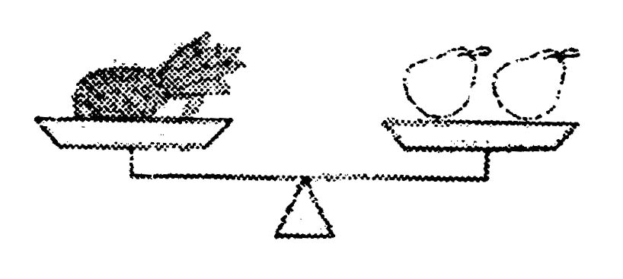
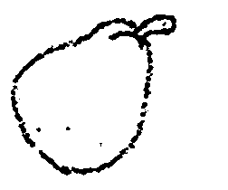


一、 1个 =（ ）个
4个
8个
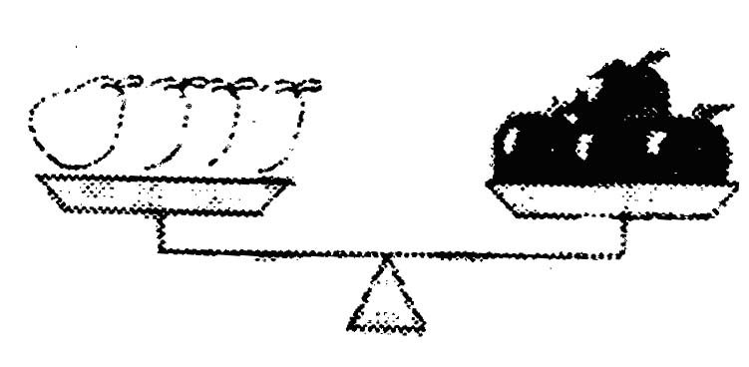
1个 =（ ）个
二、图中有几个 ？
（ ）个 （ ）个

小朋友，别忘了细心检查哦！

北师大版数学一年级上册期末试卷答案

测试时间：60分钟 总分：100分
孩子们，通过一学期的学习，老师相信你一定有不少
的收获，快来数学乐园看看吧！相信自己，你是最棒的！

- 知识根据地。（每空一分，共30分）
1、看图写数。
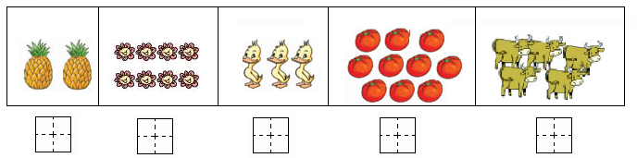
2
3
8
10
5
2、按顺序填数。（ 10 ） 11 （ 12 ） 13 （15 ） （ 16 ）
3、 18里面有（ 1 ）个十和（ 8 ）个一；这个数在（ 17 ）和（ 19 ）的中间。
4、我会看时间。

（ 8：00 ） （ 3：00 ） （ 4：30 ） （ 11：30 ）
5、比5大比8小的数有（ 6 ）、（ 7 ）、（ 9 ）。
6、☆☆☆☆☆☆☆ △△△△△
__7__ 比 _5_ 多，多_2_ 个。
7、在（ ）填上合适的数。
8+（ 2 ）=10 6+（ 12 ）=18
4+（ 3 ）=7 5+（ 11 ）=16
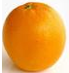


8、
（ ）个 | （ ）个 | （ ）个 | （ ）个
图中一共有（ 6 ）种水果。是左数第（ 3 ）个。的右边有（ 2 ）种水果。
二、是非审判庭。（5分）
1、18个比17个多1个，17个比19个少1个。 （ × ）
2、7＋9的得数与9＋7的得数一样。 （ √ ）
3、个位是3，十位是1，这个数是31。 （ × ）
4、与18相邻的两个数是19和20。 （ √ ）
5、1个十和5个一合起来是15。 （ √ ）
三、数学万花筒。（8分）
1、薄的画√，厚的画○。 ○ √ 2、最高的画√，最矮的画○。

○○
√
√
○
3、圈一圈：把每行中不同类的圈出来。
三、数学高速路
1、直接写出得数。（10分）
3＋9＝12 5＋9＝14 5＋8＝13 4＋7＝11 4＋2=6
8- 5＝3 18-8＝10 16-3＝13 14＋3＝17 0＋10＝10
2、计算。（12分）
14－4－3＝7 4＋0＋6＝10 16-6-9＝1
18-7+ 5 =16 15＋4-7＝12 12＋4-6＝10
2、在○里填上“＞”“＜”或“＝”（6分）
9－3○ 9 11＋4○ 16－1 14＋4○ 14－4
＜
＝
＞
7○ 6＋3 6＋6○ 17－6 3＋8○ 5＋7
＜
＞
＜
四、生活万花筒
1、数一数，填一填。（8分）
（ 3 ）个
（ 7 ）个
（ 6 ）个
（ 4 ）个

①. 比少个。
－
7
3
4
②、 比 多个。
－
6
4
2
2、看图写算式。（9分）
4
5
9
10
2
8
——

?个
3
+
2
7
2
+
=
3、（4分）
+
7
9
166
4、买东西。（8分）

+
4
9
-
10
8
2
-
9
9
7
2

（4）小林打算只花10元， 买一个，能找回（ ）元。
10 - 9 ＝ 1 （元）

